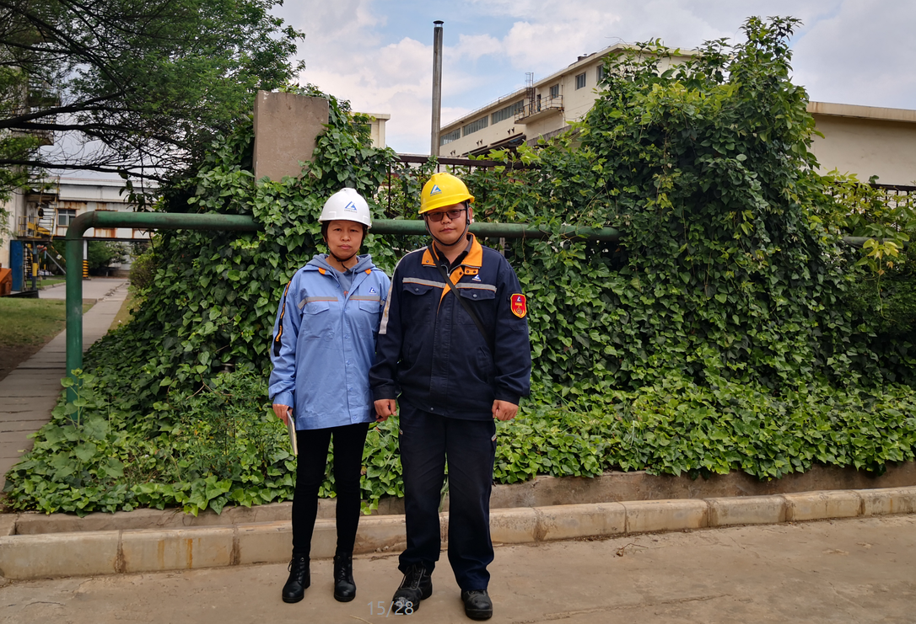
评价组项目负责人（左）与企业陪同人员现场照片
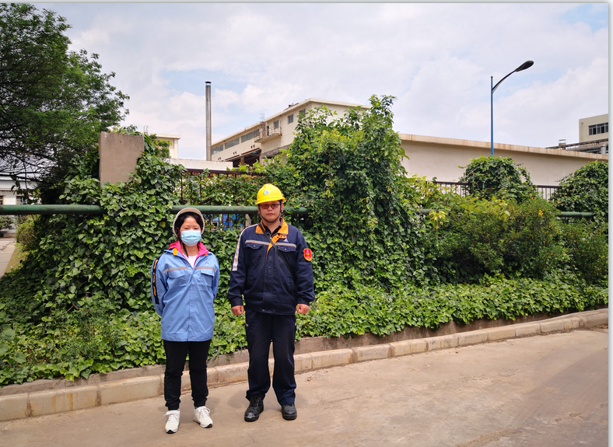
评价组现场勘验人员（左）与企业陪同人员现场照片

